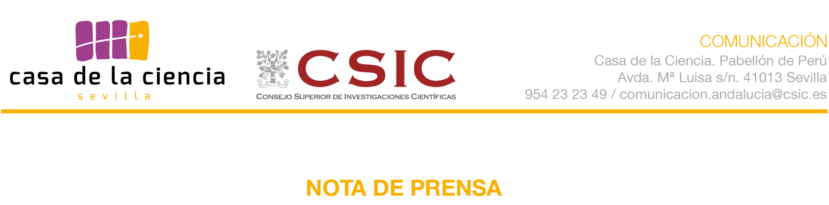

oferta cultural

El Museo Casa de la Ciencia de Sevilla (CSIC) ofrece una programación especial en Semana para todos los públicos

- El Museo abrirá en horario habitual, de martes a domingo desde las 10:00 hasta las 21:00 horas.

- El Planetario abrirá en horario especial: desde el lunes 14 al viernes 18 habrá sesiones a las 12:00 y a las 13:00; el sábado 19 y el domingo 20 las sesiones serán a las 12:00, 13:00, 18:00 y 19:00

- El Proyecto Búho es un campamento urbano para niños y niñas que tendrá lugar durante el 14, 15 y 16 de abril. Los participantes se adentrarán en una aventura a través de la Historia viajando hasta el Antiguo Egipto.

Sevilla, 11 de abril de 2014. El Museo Casa de la Ciencia de Sevilla, del Consejo Superior de Investigaciones Científicas (CSIC), abrirá en horario habitual durante la Semana Santa. El público podrá disfrutar asimismo del Planetario, que desarrollará sus sesiones en horario especial: desde el lunes 14 al viernes 18 a las 12:00 y a las 13:00; el sábado 19 y el domingo 20 a las 12:00, 13:00, 18:00 y 19:00.

Además, el Museo Casa de la Ciencia ha preparado una programación especial para la Semana Santa que se aproxima, dedicada a todos los públicos, y especialmente a los niños y niñas. Después de la buena acogida de este programa en anteriores vacaciones escolares, el Museo ofrecerá por segunda vez un Campamento urbano, desarrollado por Proyecto Búho el14, 15 y 16 de abril. Cuenta con actividades para diferentes grupos de edades (de 3 a 12 años), que incluyen deportes, dinámicas de grupos, juegos de desinhibición y talleres temáticos, entre otros. La jornada va desde la 9,00 hasta las 14,00 horas; no obstante, está disponible un servicio adicional de acogida para dejar más temprano o recoger más tarde a los niños y niñas si los padres lo necesitan.
Los niños vivirán una experiencia histórica en el Antiguo Egipto, combinando diversión con aprendizaje. Aprenderán a descifrar jeroglíficos, investigarán sobre las creencias egipcias sobre el Más Allá, los ritos funerarios y la arquitectura de aquella emocionante época a través de divertidas actividades y talleres.
Asimismo, se celebran durante la Semana Santa otras actividades que vienen teniendo mucho éxito. Una de ellas es Geolandia para niños de 5 a 12 años, el día 12 de abril. En este taller se pretende conocer la historia de la Tierra utilizando como hilo conductor la historia encerrada en un libro (nuestro suelo más profundo) y contada a partir de sus capítulos (estratos). Además, se abordará de una forma didáctica y divertida la colección de minerales, fósiles y rocas contenidas en “GeoSevilla”, y que representan el pasado de nuestro planeta con especial atención por la geología local sevillana.

De otro lado, “El tiempo. Iniciación a la meteorología” para niños de 5 a 14 años, el 19 de abril. A través de este taller se busca iniciar a los participantes en los principales conceptos sobre Meteorología. También se abordarán los instrumentos científicos utilizados por los físicos predictores del tiempo, tales como el pluviómetro, el barómetro, la garita mediana, el heliógrafo y la veleta. Estos y otros instrumentos serán usados gracias a la colaboración de la Agencia Estatal de Meteorología. El principal objetivo del taller es que los participantes sean capaces de hacer su propia predicción meteorológica sobre un mapa de España.

¿Quieres saber cómo es tu ADN?
Además, el taller “Descubre tu ADN” tendrá lugar el 11, 12, 13, 18, 19 y 20 de abril. Esta actividad está ofrecida por el Museo como complemento a la Exposición “Las moléculas de la vida”. Los participantes aprenderán de manera sencilla y práctica en qué consiste el ADN a nivel molecular. El material genético es la huella distintiva no sólo de las especies, sino también de los individuos. Los asistentes aislarán su ADN a partir de las células presentes en su boca y se lo llevarán a casa en un pequeño recipiente.

Más información

Área de Comunicación y Relaciones Institucionales
Casa de la Ciencia-Delegación del CSIC Andalucía
Consejo Superior de Investigaciones Científicas
Pabellón de Perú
Avda. María Luisa, s/n
41013 – Sevilla
954 23 23 49 / 687 08 85 15
comunicacion.andalucia@csic.es

Todas nuestras actividades y novedades en la WEB
www.casadelaciencia.csic.es

Agréganos como amigo en FACEBOOK: La Casa de la Ciencia de Sevilla

Pincha “ME GUSTA” en nuestra página http://www.facebook.com/lacasadelacienciadesevilla

Síguenos en TWITTER
http://twitter.com/CasaCiencia_Sev / @CasaCiencia_Sev

Échale un vistazo a nuestro canal de YOUTUBE http://youtube.com/CasaCienciaSevilla

Debate con nosotros en LINKED IN http://www.linkedin.com/groups?mostPopular=&gid=3755086

Conócenos en imágenes con FLICKR
http://www.flickr.com/photos/casadelaciencia/

